Федеральное государственное автономное образовательное учреждение высшего образования

**НАЦИОНАЛЬНЫЙ ИССЛЕДОВАТЕЛЬСКИЙ УНИВЕРСИТЕТ ИТМО**

Факультет: ПИиКТ

Направление 09.03.04 «Системное и прикладное программное обеспечение»

Мегафакультет: КТиУ

**ЛАБОРАТОРНАЯ РАБОТА №5**

по дисциплине:

«ОСНОВЫ ПРОФЕССИОНАЛЬНОЙ ДЕЯТЕЛЬНОСТИ»

**"Асинхронный обмен данными с ВУ"**

**Выполнил:**

Студент 1 курса

группа P3115

Вариант 1532

Девяткин А. Ю.

**Преподаватель:**

Перцев Т.С.

Санкт-Петербург

2021

# Задание

По выданному преподавателем варианту разработать программу асинхронного обмена данными с внешним устройством. При помощи программы осуществить ввод или вывод информации, используя в качестве подтверждения данных сигнал (кнопку) готовности ВУ.

1. Программа осуществляет асинхронный вывод данных на ВУ-1
2. Программа начинается с адреса 42716. Размещаемая строка находится по адресу 60916.
3. Строка должна быть представлена в кодировке Windows-1251.
4. Формат представления строки в памяти: АДР1: СИМВ1 СИМВ2 АДР2: СИМВ3 СИМВ4 ... СТОП_СИМВ.

Ввод или вывод строки должен быть завершен по символу c кодом 0D (CR). Стоп символ является обычным символом строки и подчиняется тем же правилам расположения в памяти что и другие символы строки.

# Текст исходной программы

|  |  |  |  |  |
| --- | --- | --- | --- | --- |
| Адрес | Метка | Код команды | Мнемоника | Комментарий |
| 427 |  | 0609 | ADDR_FIRST | Адрес начала строки |
| 428 |  | 0000 | ADDR_CURRENT | Адрес текущего элемента |
| 429 |  | 0002 | READ_BYTE | Указывает, какой символ передавать из ячейки (старший или младший байт) |
| 42A |  | 000D | STOP_SYMBOL | Символ окончания строки |
| 42B |  | 00FF | MASK | Вспомогательная переменная |
| 42C | START | AEFA | LD ADDR_FIRST | Инициализация указатель на текущий элемент |
| 42D |  | EEFA | ST ADDR_CURRENT |
| 42E | SPIN | 1203 | IN 3 | Проверяем, нажата ли кнопка "готов" |
| 42F |  | 2F40 | AND #0x40 |  |
| 430 |  | F0FD | BEQ SPIN | Если нет, проверяем ещё раз; |
| 431 |  | AEF7 | LD READ_BYTE | работаем со старшим или |
| 432 |  | 7F02 | CMP #0x2 | с младшим байтом |
| 433 |  | F004 | BEQ CASE_2 |  |
| 434 | CASE_1 | AF02 | LD #0x2 | меняем режим, чтобы на следующем проходе вывести старший байт |
| 435 |  | EEF3 | ST READ_BYTE |
| 436 |  | AAF1 | LD (ADDR_CURRENT)+ | оба символа из ячейки прочитаны, так что перемещаем указатель на след. ячейку памяти |
| 437 |  | CE04 | JUMP OUTPUT |
| 438 | CASE_2 | AF01 | LD #0x1 | меняем режим, чтобы в последующем вывести младший байт |
| 439 |  | EEEF | ST READ_BYTE |
| 43A |  | A8ED | LD (ADDR_CURRENT) | загружаем оба символа из ячейки памяти, |
| 43B |  | 0680 | SWAB | помещаем необходимый символ в младший байт |
| 43C | OUTPUT | 1302 | OUT 2 | выводим символ |
| 43D |  | 2EED | AND MASK | проверяем, является ли он стоп-символом если да, завершаем программу если нет, ждем нажатия кнопки "готов" для вывода следующего символа |
| 43E |  | 7EEB | CMP STOP_SYMBOL |
| 43F |  | F001 | BEQ END_ |
| 440 |  | CEED | JUMP SPIN |
| 441 | END_ | 0100 | HLT |  |

# Программа на языке ассемблера БЭВМ:

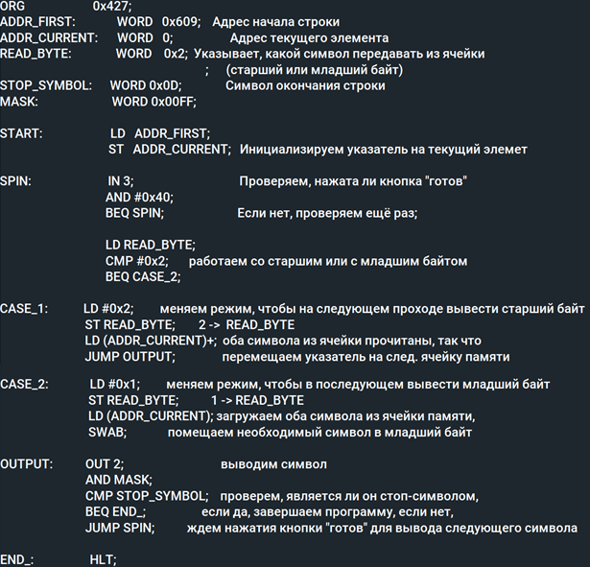

# Информация о программе

Программа осуществляет асинхронный вывод данных на ВУ-1

Программа находится в ячейках 42С – 441

Переменные находятся в ячейках 427 – 42B

Выводимая строка начинается с ячейки 609

# Вывод

Писать программу на ассемблере БЭВМ куда быстрее и проще, чем вводить коды команд. А ещё в БЭВМ есть несколько интересных устройств ввода вывода, с помощью которых можно осуществлять ввод и вывод данных.